《操作系统》课程实验报告（一）
班级 | 7班 |  | 实验日期 |  | 2018-04-21
姓名 | 易诗雨 |  | 学号 |  | 2016141231175
实验名称 | shell 程序
实验环境 | Linux-deepin
实  验  目  的  及  要  求 | 实验目的  Linux操作系统中shell是用户与系统内核沟通的中介，它为用户使用操作系统的服务提供了一个命令界面。用户在shell提示符($或#)下输入的每一个命令都由shell先解释，然  后传给内核执行。本实验要求用C语言编写一个简单的shell程序，希望达到以下目的：  - 用C语言编写清晰易读、设计优良的程序，并附有详细的文档。  - 熟悉使用Linux下的软件开发工具，例如gcc、gdb和make。  - 在编写系统应用程序时熟练使用man帮助手册。  - 学习使用POSIX/UNIX系统调用、对进程进行管理和完成进程之间的通信，例如使用信号和管道进行进程间通信。  - 理解并发程序中的同步问题。  锻炼在团队成员之间的交流与合作能力。  实验要求：  1. Shell程序形式  本实验的ysh程序设计不包括对配置文件和命令行参数的支持。如果实现为像bash那样支持配置文件，当然很好，但本实验并不要求。ysh应提供一个命令提示符，如ysh>,表示接收用户的输入，每次执行完成后再打印下一个命令提示符ysh>。当用户没有输入时， ysh需要一直处于随时等待输入状态，同时在屏幕上显示一些必要的信息。  2. 外部命令和内部命令  在大多数情况下，用户输入的命令是执行存储在文件系统中的可执行程序，我们叫做外部命令或外部程序。ysh应当支持在执行这些程序时可以将输入输出重新定向到一个文件，并允许若干个程序使用管道串联起来。从本实验的角度来讲，我们把由管道连接起来的复合命令以及单独使用的命令统称为作业。  外部命令的形式是一系列分隔的字符串。第一个字符串是可执行程序的名字，其他的是传给这个外部程序的参数。如果第一个字符串所声明的可执行文件并不存在或者不可执行．则认为这个命令是错误的。  解释器还须支持一些内部命令，这些命令在ysh程序内部实现了特定的动作，下面是一些内部命令，如果用户提交了一个内部命令，ysh应当按照下面的描述执行相应动作。  - exit：结束所有的子进程并退出ysh。  - jobs：打印当前正在后台执行的作业和挂起的作业信息。输出信息应采用便于用户理解的格式。jobs自身是一条内部命令，所以不需要显示在输出上。  - fg ％<int>：把<int>所标识的作业放到前台运行。如果这个作业原来已经停止，那么让它继续运行。shell应当在打印新的命令提示符之前等待前台运行的子进程结束。  - bg ％<int>：在后台执行<int>标识的已挂起的进程。  3．命令行  当用户在提示符后面输入命令时，输入的整行内容叫做“命令行字符串”，ysh应当保存每一条命令行字符串，直到它表示的作业执行结束，其中包括后台作业和被挂起的作业。  ysh应当给每一个命令行字符串赋一个非负整数标识符。这个整数用来标识存储作业的数据结构，作业的数据结构应包含整个命令行字符串所表示的内容。一旦命令行字符串代表的作业执行结束，ysh就要删掉表示这个作业的数据结构。标识符可以循环使用。  对于包含内部命令的命令行字符串，不需要为它们建立作业的数据结构，因为它们本身的内容全部包含在ysh程序中。  4．前台和后台作业  ysh应当能够执行前台和后台作业。shell在前台作业执行结束之前要一直等待。而在开始执行后台作业时要立刻打印出提示符ysh>，让用户输入下一条命令。  前台作业的执行总是优先于执行一个后台作业，ysh不需要在打印下一个提示符前等待后台作业的完成，无论是否有后台作业的执行，只要完成一个前台作业，便立即输出提示符ysh>。一个后台作业结束时，ysh应当在作业执行结束后立刻打印出一条提示信息。下面语法中会在命令语法分析程序中介绍相应的语法来支持后台作业。  5．特殊键  又称组合键。通过终端驱动程序，特殊的组合键可以产生信号给ysh，程序应当对这些信号做出适当的响应。  - Ctrl+Z：产生SIGTSTP信号，这个信号不是挂起ysh，而是让shell挂起在前台运行的作业，如果没有任何前台作业，则该特殊键无效。  - Ctrl+C：产生SIGINT信号，这个信号不是中止ysh，而是通过ysh发出信号杀死前台作业中的进程。如果没有任何前台作业，则该特殊键无效。  6．分析用户输入  1) 分隔符和特殊字符  分析用户输入的语法分析器应具有下面介绍的功能，它能够检查用户的输入错误。如果用户输入的某些地方出错了，ysh应提供合理的出错信息。  就像商业级别的shell一样，ysh每次接受用户输入的一行命令，在用户按下回车键 (Enter)后开始执行分析动作。空命令不产生任何操作，而只是打印一个新提示符。  定义空格符为分隔符，ysh应能处理命令行中间和前后出现的重复空格符。  某些字符被称做“元字符"，它们在用户输入的上下文中具有特定的含义。这些字符包括“＆、| 、<、>“。shell假设这些字符不会出现在程序名、参数名和文件名中，它们是ysh的保留字符。下面几小节会解释这些元字符的含义。  2) 内部命令  如果命令行字符串符合前面介绍的内部命令的格式，它就作为一个内部命令被解释。如果不是，就要考虑可能是外部程序的执行，或者是错误的。  3) I/O重定向  一个程序命令后面可能还跟有元字符“<”或“>”，它们是重定向符号，而在重定向符号后面还跟着一个文件名。在“<”的情况下，程序的输入被重定向到一个指定的文件中。在“>”的情况下，程序的输出被重定向到一个指定的文件中。如果输出文件不存在，需要创建一个输出文件。如果输入文件不存在，则认为是出现了错误。  4) 管道和协同程序  在一条命令行中当若干个命令被元字符“|”分隔开时，这个元字符代表管道符号。在这种情况下，ysh为每一个子命令都创建一个进程，并把它们的输入/输出用管道连接起来。例如下面这条命令行：  progA argA1 argA2<infile | progB argB1>outfile  应生成progA和progB两个进程，progA的输入来自文件infile，progA的输出是progB的输入，并且progB的输出是文件outfile。这种命令行可以通过进程间通信中的管道来实现。  含有一个和多个管道的命令会在如下几种情况下产生错误：  - 当其任何一个子程序执行出错时。  - 除了第一个子程序以外的其他子程序的输入被重定向。  - 除了最后一个子程序以外的其他子程序的输出被重定向。  由管道连接的多个进程所组成的作业只有当其所有的子进程都执行完毕后才算结束。  5)后台作业  当用户需要在后台执行一个作业时，可以在作业命令的后面加上元字符“＆”。用户以该种方式输入的作业命令都必须放在后台执行，同时并不影响用户与终端的交互。  6)语法  下面给出的语法规则描述图提供了控制用户输入的一种更规范的描述形式。如果使用Linux中的现有工具lex和yacc来建立命令行分析器，还需要对这个语法进行修改，以便使它支持LALR(1)(Look Ahead Left Reduction)分析方法。这个语法并不包括特殊键，因为它们不会在用户输入时显示出来，而是需要单独处理。  CommandLine代表用户的合法输入，它作为ysh要执行的一条“指令”。这里假设存在一个词法分析器，它将空格符作为分隔符，并识别元字符作为一个词法记号等。  CommandLine ：= NULL  FgCommandLine  FgCommandLine&  FgCommandLine ：= SimpleCommand  FirstCommand MidCommand LastCommand  SimpleCommand ：= ProgInvocation InputRedirect OutputRedirect  FirstCommand ：= ProgInvocation InputRedirect  MidCommand ：= NULL  | ProgInvocation MidCommand  LastCommand ：= |ProgInvocation OutputRedirect  ProgInvocation ：= ExecFi le Args ．  InputRedirect ：= NULL，  <STRING  OutputRedirect ：= NULL  >STRING  ExecFile ：= STRING  Args ：= NULL  STRING Args  STRING ：= NULL  CHAR STRING  CHAR ：= 0 |1 |…| 9| a |b |…| z | A | B |…| Z  7．实验步骤建议  (1)阅读关于fork、exec、wait和exit系统调用的man帮助手册。  (2)编写小程序练习使用这些系统调用。  (3)阅读关于函数tcsetpgrp和setpgid的man帮助手册。  (4)练习编写控制进程组的小程序，要注意信号SIGTTIN和SIGTTOU。  (5)设计命令行分析器(包括设计文档)。  (6)实现命令行分析器。  (7)使用分析器，写一个简单的shell程序，使它能执行简单的命令。  (8)增加对程序在后台运行的支持，不必担心后台作业运行结束时要打印一条信息(这属于异步通知)。增加jobs命令(这对于调试很有帮助)。  (9)增加输入输出重定向功能。  (10)添加代码支持在后台进程结束时打印出一条信息。  (11)添加作业控制特征，主要实现对组合键Ctrl+Z、Ctrl+C的响应，还有实现fg和bg命令功能。  (12)增加对管道的支持。  (13)实现上面的所有细节并集成。  (14)不断测试。  (15)写报告。  (16)结束。
算  法  及  实  验  步  骤 | 在这个程序中，我们用到的数据结构主要有循环数组和链表。  1．循环数组  在history命令中，用数组来存放我们输入过的历史命令。假设我们设定一个能够记录12条历史纪录的数组如图5.2所示。数组的定义如下：  typedef struct ENV_HISTROY{  int start=0；  int end=0；  char his_cmd[12][100]；  }ENV_HISTORY；  ENV_HISTORY envhis：  可以看到，每个his_cmd[i]对应图中一块圆环(end不一定为12)，一共12块，能存放十二条命令。当用户输入一命令时，只须执行如下语句即可将输入命令存放进相应数组中：  envhis.end=envhisend+l；  strcpy(his_cmd[envhis.end]，input)。  但是还需要考虑如图5.3所示的情况  在这种情况下，end=12，当我们在输入一条命令时，如果还是用上述两条命令进行处理end=end+l，则end=13就会出错。所以应对程序进一步修改：  envhis.end=(envhis.end+1)%12；  if(envhis.end==envhis.start){  envhis.start=(envhis.start+1)％12；  }  strcpy(envhis.his_cmd[envhis．end]，input)；  经过这样的处理，就可以达到循环的目的了  2．链表  由于我们把作业以链表的形式保存起来，所以在处理jobs命令时，实际上就是对链表的操作。  首先定义链表的节点：  typedef struct NODE(  pid_t pid；/*进程号*/  char cmd[100]；/*命令名*/  char state[10]； /*作业状态*/  struct NODE 1ink；/*下一节点指针*/  )NODE；  NODE*head，*end；  head指针指向链表表头，end指针指向链表尾  1.5.2程序结构  在shell命令里，我们将ysh中的命令分成4种：普通命令，重定向命令，管道命令和内部命令。这4种命令的分析和执行各有不同，每一种命令的分析执行程序都应包括：初始化环境，打印提示符，获取用户输入的命令，解析命令，寻找命令文件和执行命令几个步骤，具体程序流程如图5.4所示。  1．初始化环境  程序一开始，需要对一些环境变量进行初始化。比如将查找路径放入envpath[]中，初始化history和jobs的头尾指针等。这部分工作在程序中由函数init_environ来完成。  void init_environ()  {  int fd，n，i；  char buf[8 0]；  if((fd=open(”ysh_profile”，O_RDONLY，660))==-1)  {  printf(”init environ variable error\n”)；  exit(1)；  }  while(n=getline(fd，buf)){  getenviron(n，buf)；  }  envhis.start=0；  envhis.end=0；  head=end=NULL；  }  可以看到这个函数打开一个名为ysh_profile的文件，它是我们定义的配置文件。然后调用了另外两个函数getline(fd，buf)和getenviron(n，buf)。getline(fd，buf)的作用是读取一行的信息到buf中。getenviron(n，buf)的作用是将getline(fd，buf)读到buf中的信息以冒号分开，分别放于envpath[]中(见ysh.h中的定义)，为后面查找命令做准备。这样命令查找的准备工作就做好了。接下来函数返回到函数init__environ。接下来的语句将envhis.start和envhis.end置0。这两条语句的作用是初始化保存history命令链表的头尾指针。而语句head=end=NULL是初始化保存jobs命令链表的头尾指针。至此，程序的初始化工作基本完成。  接下来就进入一个while循环，就和一般的shell一样，当一个命令执行完或放到后台后，shell就可获取新的用户输入命令。  2．解析命令  在这里对读到input数组中的命令进行分析，以获取命令和参数。ysh中的命令分成4种：普通命令，重定向命令，管道命令和内部命令。我们对管道和重定向命令单独处理。  for(i=0，j=0，k=0；i<=input_len；i++){  i f(input[i]==’<’|| input[i]==’>’|| input[i]==’|’){  if(input[i]==’|’){  pipel(input，input_len)；  add_history(input);  free(input);  }else{  redirect(input，input_len);  add_history(input);  free(input);  }  is_pr=l;  break;  }  }  该for循环就把带“>”、“<’’和‘‘|’’符号的管道和重定向命令单独处理。同时把is_pr这个管道和重定向命令的标志置l。然后分别调用redirect(input，inpuuen)和pipel(input, input_len)两个函数来处理这两类命令。这两个函数在后面会讨论。  对于一般命令，当is_pr的值为零时，则继续执行下步程序。下面是分析和处理普通命令和内部命令。  for(i=0，j=0，k=0；i<=input_len；i++){  if(input[i]==’ ‘||input[i]==’\0’){  if(j==0) /*这个条件略去连在一起的多个空格*/  continue；  else{  buf[j++]=’\0’；  arg[k]=(char*)malloc(sizeof(char)*j)；  strcpy(arg[k++]，buf)；/*将指令或参数复制到arg中*/  j=0； /*准备取下一参数*/  }  }else{  /*如果字符串最后是&，将后台命令标志置1*/  if(input[i]==’&’。&&input[i+1]==’\0’){  is_bg=l；  continue；  }  buf[j++]=input[i]；  }  }  该for循环的作用是对input中的输入命令进行解释。用户的输入以空格区分命令和参数，如：“ls-1”。这个循环的作用就是分析这条输入命令，把命令ls放进arg[0]中，而参数-l则在arg[1]中。注意，整个程序对input的分析都是遵循这样的原则：以空格分段，分别放在arg[i]中。  经过这个for循环，arg[0]中的命令对我们来说就至关重要了。我们可以通过判断arg[0]来判断用户的输入是普通命令还是内部命令(history、jobs、exit、cd等)。如果是内部命令，则根据不同的命令，执行不同的动作。这里先不讨论这些内部命令。  3.查找外部程序  既然不是管道和重定向命令，也不是内部命令，那么一定是普通命令(即外部命令)了。对于普通命令的处理就是查找命令的可执行文件。  if(is_pr==0{/*非管道、重定向命令*/  /*在使用exec执行命令时，最后的参数必须是NULL指针，所以将其置空*/  arg[k]=(char*)malloc(sizeof(char))；  arg[k]=NULL；  if (is_founded(arg[0] )==0){/ *查找 arg[0]中的命令是否存在*/  printf(”This command is not founded!\n”)；  for(i=0；i<=k；i++)  free(arg[i])；  continue；  }  }  这里的关键是调用了一个查找命令文件的函数is_founded来判断输入的命令是否存在。下面我们看看如下函数：  int is_founded(char*cmd)  {  int k=0；  while(envpath[k]!=NULL){  /*查找路径已在程序初始化时设置在envpath[i]中*/  strcpy(buf，envpath[k])；  strcat(buf，cmd)；  if(access(buf，F_OK)==0) /*文件被找到*/  return 1；  k++；  }  return 0；  }  回顾前面程序初始化时，已经将命令可能存在的路径置于envpath[i]数组中 ，函数is_founded做的工作就是在相应的路径下查找、判断命令是否存在。如果找到返回1，没有则返回0。判断时用到了系统调用函数access。  格式  #include<unistd.h>  int access(const char*pathname，int mode)；  参数说明  pathname是文件名称。  mode是我们要判断的属性，可以取以下值或者是它们的组合。R_OK表示文件可以读， W_OK表示文件可以写，X_OK表示文件可以执行，F_OK表示文件存在。当我们测试成功时，函数返回零，否则如果有一个条件不符时，返回一1。  如果命令找到，就在函数is_founded中把路径和命令存放到buf数组中。下面就可以开始执行命令的工作了。  4.执行命令  当命令文件在指定的路径下查找成功时，就可以执行命令了。通过调用函数fork创建一个子进程，在子进程中执行命令。函数fork创建一个新的子进程，其子进程会复制父进程的数据与堆栈空间并继承父进程的用户ID、组ID、环境变量，以及打开的文件、工作目录和资源限制等。  Linux使用COW(copy on write)}技术，只有当其中一个进程试图修改欲复制的空间时才会做真正的复制动作。由于这些继承的信息是复制而来的，并非指向相向的内存空间，因此应当注意：子进程中对变量的修改，在父进程中不能与其同步!也就是说，即使子进程中修改了一个变量的值，在父进程中，这个变量的值仍为修改前的值!  如果函数fork创建成功，则父进程返回新建子进程的ID(pid)。值得注意的是：pid在子进程中为0，而在父进程中pid则为子进程真实的ID，如果失败则返回-1。  这一段程序如下：  if((pld=fork())==0) /*子进程*/  execv(buf，arg)；  else /*父进程*/  if(is_bg==0) /*非后台执行命令*/  waitpid(pid，&status，0)；  上面几行语句就可以执行shell的普通命令了。这里用到了两个系统调用函数execv和waitpid。  函数waitpid格式：  pid_t waitpid(pid_t pid，int*status，int options)：  如果是前台执行的命令，则父进程必须执行函数waitpid。等待子进程完成后才继续执行。而后台执行的命令，父进程不用执行函数waitpid，不用等待子进程的完成就可以继续执行。这就是前后台命令的差别。而函数waitpid等待哪个子进程执行完毕呢?这由它的第一个参数pid决定。pid就是该父进程fork的子进程的进程号。只有当进程号为pid的子进程执行完后，父进程才能继续。关于这两个参数的更多信息，读者可查阅相关享册获取详细资料。  到这里，一个简单的shell就算完成了，不过它只能分析普通的外部程序命令。为了使ysh支持其他功能，还需要做很多工作。  5．管道  shell管道的基本概念在前面已经介绍了，这里主要介绍管道的实现机制。  这部分程序对应代码中的函数int pipel。这个函数的基本步骤也和上面基本相同，包括命令解析、寻找命令文件、命令的执行和释放空间等。下面介绍管道的实现机制，以助读懂示例程序和编写自己的shell解释程序  管道的实现，同重定向I/0的机制基本相同，都用到了系统调用函数dup2来改变子进程的文件描述符。  1)初始化文件描述符  #define NO_PIPE -1  #define FD_READ 0  #define FD¬_WRITE 1  for(i=0；i<10；i++){/*初始化文件描述符*/  fd[i][FD_READ]：NO_PIPE；  fd[i][FD_WRITE]=NO_PIPE；  }  其中fd[i][FD_READ]和fd[i][FD_WRITE]都是int类型的文件描述符。fd[i][0]用于指向管道的读端，fd[i][1]用于指向管道的写端，用fd[i][FD_READ]和fd[i][FD_WRITE]是为了方便阅读。这个循环初始化了10对文件描述符，但它们都是指向NO_PIPE(-1)的。  2)建立管道  for(i=0；i<li_cmd；i++){  /*建立管道*/  if(pipe(fd[i])==-1){  printf (”Can not open pipe!\n”)；  return 0；  }  }  这个循环则调用系统调用函数pipe，根据命令长度(1i_cmd)，pipe(fd[i])建立了相应条数的管道。将刚才初始化的fd[i][FD_READ]指向管道读端，fd[i][FD_WRITE]指向管道写端。  3)程序的输入和输出与管道的读端和写端  这里用到了pipe_in和pipe_out两个文件描述符来分别代表程序的管道的读端和写端。管道的读端是程序的输入端，管道的写端是程序的输出端。  pipe_in指向到管道的读端(第一条命令除外)：  if(i!=0) ‘  pipe_in=fd[i-1][FD_READ]；  else  pipe_in=NO_PI PE；  将pipe_out指向到管道的写端(最后一条命令除外)：  if(i!=1i_cmd)  pipe_out=fd[i][FD_WRITE]；  e1se ’  pipe_out=NO_PIPE； /*最后一条命令除外。/  在总程序中这两段程序是放在一个for循环中的。经过循环，将pipe_in指向管道的读端(第一条命令除外)，将pipe_out指向管道的写端(最后一条命令除外)。为什么要将第一条的输入和最后一条的输出除外呢?让我们来看下面的一个具体例子：  命令1 |命令2 |命令3  这是一条很常见的管道命令。我们分析它是如何实现的：  命令1的输入pipe_in为标准输入，所以不用将它指向任何管道的读端，而必须将它的输出pipe_out指向管道的写端fd[0][FD_WRITE]。  命令2的输入pipe_in应指向管道的读端fd[0][FD_READ]，而将它的输入pipe_out指向管道的写端fd[1][FD_WRITE]。  命令3的输入pipe_in应指向管道的读端fd[1][FD_READ]，而它的输出pipe_out则不必指向任何管道。  有了这个概念我们就能很好地理解程序了。  由于管道已经建立好，剩下的工作就是将标准输出重定向到管道的写端(pipe_out)，进程的输出就写入管道；将标准输入重定向到管道的读端(pipe_in)，管道的数据就可以被读到。  i f((pid=fork())<0){  printf(“Fork failed!\n”)；  return 0；  }  if(pid==0){  if (pipe_in==NO_PIPE)  close(pipe_in)； /*关闭读端*/  if(pipe_out==NO_PIPE)  close(pipe_out)；/*关闭写端*/  i f(pipe_out!=NO_PIPE){  /*将标准输出重定向到管道的写端，这样该子进程的输出就写入管道了*/  dup2(pipe_out，1)；  close(pipe_out)；/*关闭写端*/  }  if(pipe_in!=NO_PIPE){  /*将标准输入重定向到管道的读端，这样管道的数据就可以被读到了*/  dup2(pipe_in，0)；  close(pipe—in)；/*关闭读端*/  }  execv(buf，argv[i])；  }else{  if(is_bg==0) ‘  waitpid(pid，NULL，0)；  close(pipe_in)；/*关闭读端*/  close(pipe_out)；/*关闭写端*/  }  管道命令就这样实现了。这部分程序需仔细揣摩，才能真正体会管道的机制。  6．作业控制命令  作业控制的命令主要包括：jobs、bg和fg等。  1)jobs命令  jobs的实现，要用到前面介绍的链表。每一个后台运行的作业或被挂起的作业，在链表中都有一个节点与其相对应。所以，在用户输入命令后运行一个在后台执行的作业时，作业控制要做的工作是：在链表尾部增加一个节点，将该作业的信息保存在新加的节点中。而在一个前台的作业被挂起时，作业控制要做的工作是：检索链表，如果链表已有该作业对应的节点，则将其状态改为stopped，如果没有该作业对应的节点，则在链表尾新增一个节点，将该作业的信息保存在新加的节点中。当用户输入jobs命令时，要做的工作就是：遍历链表，将链表中的每个作业信息(作业号，运行状态和命令名)显示出来。了解了链表的操作，iobs这部分的程序就不难完成了。具体办法请参看源程序，在此就不详述了。  2)bg和fg命令  下面主要介绍bg和fg命令，还有它们与组合键Ctrl+Z的相互关系。  首先，我们要明白这三条命令的作用。组合键Ctrl+Z用来挂起一项正在前台运行的作业。bg命令可以将已被挂起的作业放到后台运行。而fg命令则可以将被挂起的或在后台运行的作业放到前台来运行。  我们在程序开始时设置了信号处理函数：  signal(SIGTSTP，ctrl_z)；  SIGTSTP是交互停止信号。当用户在终端上按下组合键Ctrl+Z时，终端驱动程序会向shell发送此信号。而信号处理函数signal可以捕捉到这个SIGTSTP信号。可以看到函数signal的设置：当收到SIGTSTP信号时，执行函数ctrl_z。在我们的程序中，ctrl_z函数所做的动作是增加作业节点，并将其状态设置为stopped，并用系统调用函数kill向前台运行的命令发送一个SIGSTOP信号。SIGSTOP信号的作用是停止一个进程。前台运行的作业在收到这个SIGSTOP信号后，将被挂起。  前台运行的作业被挂起后，shell就会打印出提示符ysh>，等待用户输入下一条命令。这时我们就可以使用bg和fg命令进行前后台切换了。  如果我们希望使一项被挂起的佳业在后台执行，用“bg％作业号”这条命令就能实现。用户输入bg命令后，程序首先根据命令，获取用户输入的作业号。得到作业号后，执行函数bg_cmd。函数bg_cmd要做的工作是：根据作业号，在jobs链表中查找到相应节点，在节点信息中得到该作业对应的进程号pid。再用系统调用函数kill向进程号为pid的进程发送一个SIGCONT信号。SIGCON'I信号的作用是使进程继续运行。进程号为pid的进程在接收到这个信号后，就会重新开始运行了。由于我们没有使用函数waitpid让父进程等待该进程的完成，所以刚才重新开始运行的进程是在后台运行的。  当我们要把一项作业放到前台来运行，用“fg％作业号”就能实现。用户输入fg命令后，程序首先根据命令获取用户输入的作业号。得到作业号后，执行函数fg_cmd。函数fg_cmd中，要做的工作是：根据作业号，在jobs链表中查找到相应节点，在节点信息中得到该作业对应的进程号pid。再用系统调用函数kill向进程号为pid的进程发送一个SIGCONT信号。进程号为pid的进程在接收到这个信号后，就会重新开始运行了。与bg命令不同的是，要在前台运行该作业。所以，在函数fg_cmd中还要用系统调用函数waitpid，让父进程等待刚才重新开始运行的进程，这样才能达到在前台运行作业的目的。  当然，在使用fg、bg和Ctrl+Z时，会涉及对链表的操作。这部分的命令是shell的高级命令，知道了实现机制，这部分的程序就显得很简单了
调  试  过  程  及  实  验  结  果 | 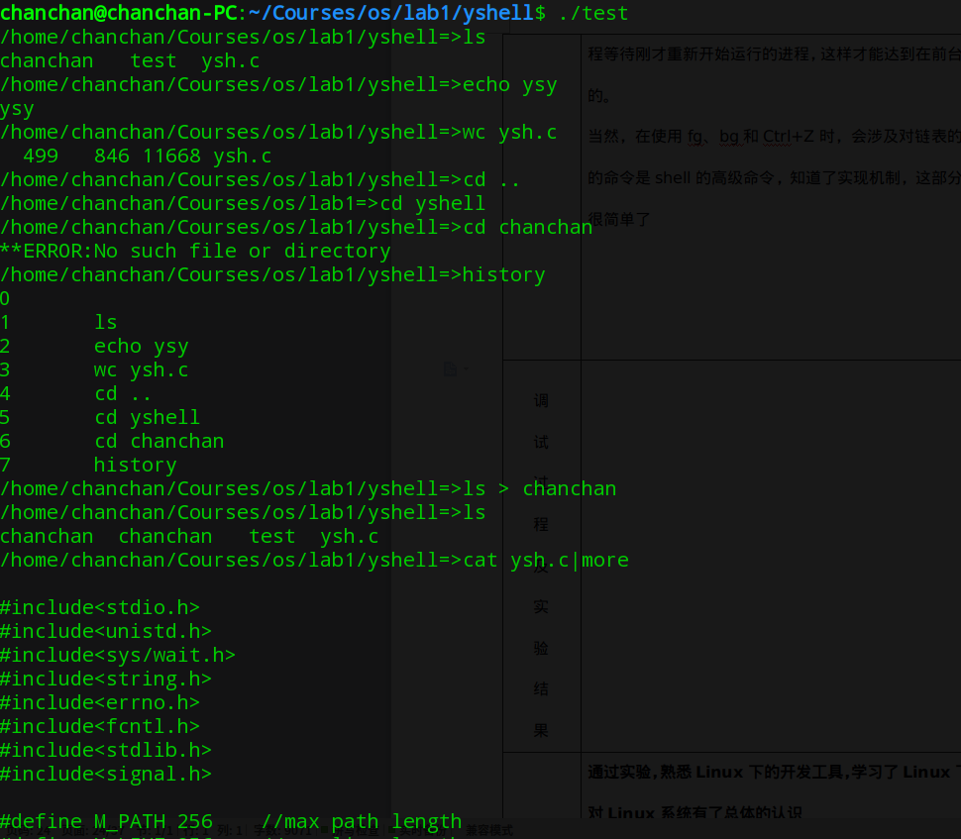  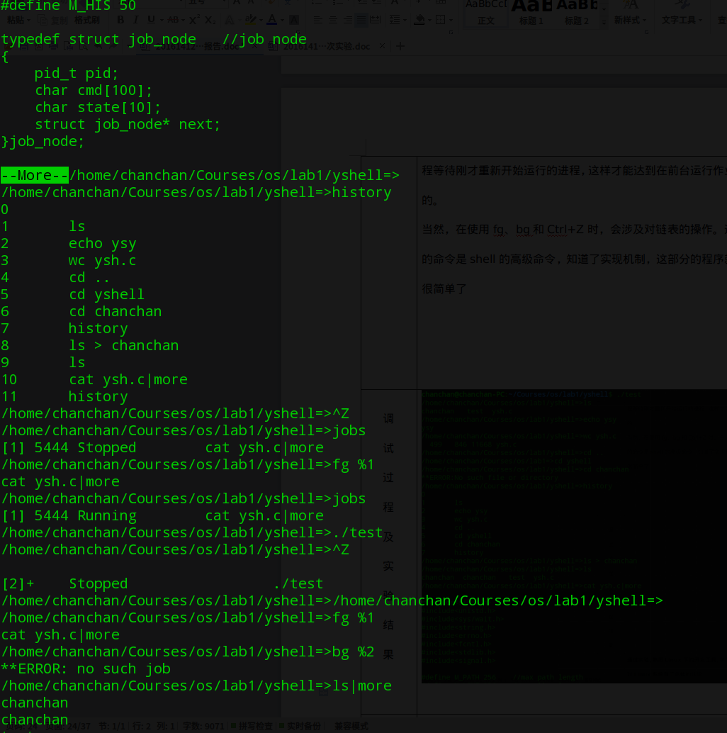  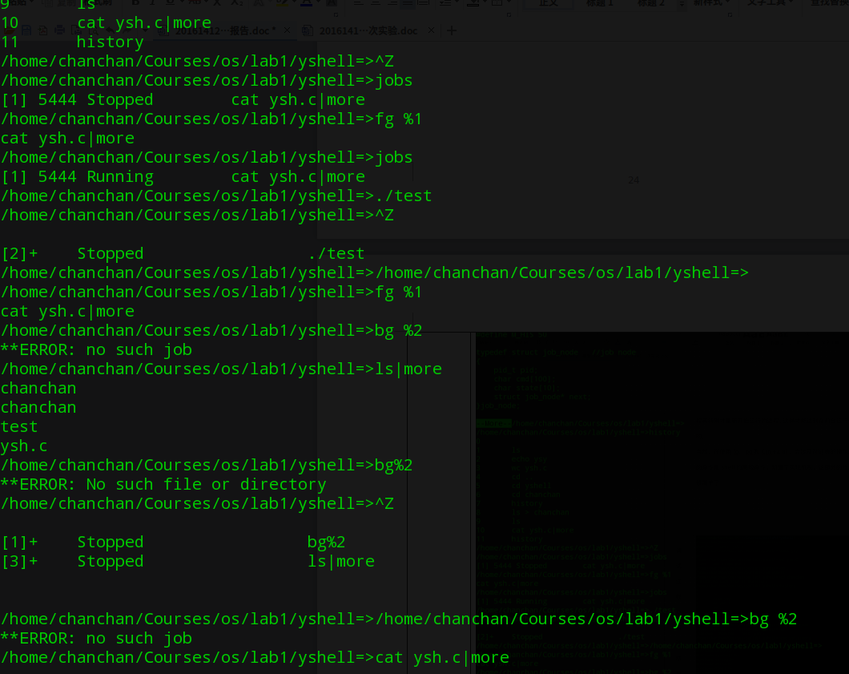  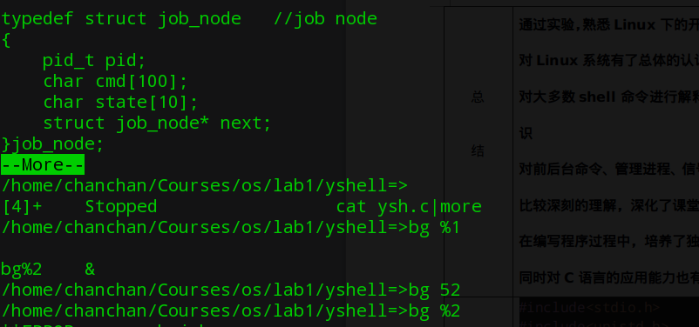
总  结 | 通过实验，熟悉Linux下的开发工具，学习了Linux下的编程环境，对Linux系统有了总体的认识  对大多数shell命令进行解释，对其背后的工作原理有了深刻的认识  对前后台命令、管理进程、信号和进程间通信等概念的实现机制有了比较深刻的理解，深化了课堂所学内容  在编写程序过程中，培养了独立思考和分析问题、解决问题的能力，同时对C语言的应用能力也有了一定的提高
附  录 | #include<stdio.h>  #include<unistd.h>  #include<sys/wait.h>  #include<string.h>  #include<errno.h>  #include<fcntl.h>  #include<stdlib.h>  #include<signal.h>  #define M_PATH 256 //max path length  #define M_LINE 256 //max line length  #define M_CMD 10 //max command number  #define M_HIS 50  typedef struct job_node //job node  {  pid_t pid;  char cmd[100];  char state[10];  struct job_node* next;  }job_node;  char buf[M_LINE],sav_cmd[M_LINE]; //buffer,save command line buffer  char *fir_cmd,*pipe_cmd[M_CMD]; //first command,pipe commands  char *fir_vec[M_LINE],*pipe_vec[M_CMD][M_LINE]; //first command vector,pipe command vectors  char *infile,*outfile; //input file,output file  char history[M_HIS][M_LINE]; //history command array  int his_start,his_end; //history command start index,history command end index  int pfd[M_CMD][2]; //plural pipes' file descriptors  int pipe_num; //pipe command number  int is_bg; //is background command  int f_pid; //forge command pid, 0 is none  int sig_z; //1 SIGCHID signal is by "ctrl-z",0 not  job_node *head_job,*tail_job; //job next's head and end  int job_num; //job numbers  int main()  {  //*********************function statement***************************  void init_environ(); //init variants  int analyse(); //anlalyse commandline  void exe_fir_cmd(); //execute first command  void exe_pipe_cmd(); //execute pipe commands  void end_job(); //end job  void ctrlz_handler(); //ctrl-z handler function  void ctrlc_handler(); //ctrl-c handler function  void childf_handler(int sig,siginfo_t *sip); //SIGCH  char path[M_PATH];  //process STGTSTP signal by ctrl-z  struct sigaction ctrlz_act;  ctrlz_act.sa_handler =ctrlz_handler; //point to our function "ctrlz_handler()"  sigemptyset(&ctrlz_act.sa_mask); //clear mask  ctrlz_act.sa_flags=0; //no special flags  sigaction(SIGTSTP,&ctrlz_act,NULL);  //process STGINT signal by ctrl-c  struct sigaction ctrlc_act;  ctrlc_act.sa_handler=ctrlc_handler;  sigemptyset(&ctrlc_act.sa_mask);  ctrlc_act.sa_flags=0;  sigaction(SIGINT,&ctrlc_act,NULL);  //process STGCHLD signal by finished child process  struct sigaction child_act;  child_act.sa_handler=childf_handler;  sigemptyset(&child_act.sa_mask);  child_act.sa_flags=SA_SIGINFO;  sigaction(SIGCHLD,&child_act,NULL);  init_environ();  for(;;)  {  if(getcwd(path,M_PATH)==NULL)  fprintf(stderr,"**ERROR:%s",strerror(errno));  printf("%s=>",path);  if(analyse()==1)  {  exe_fir_cmd(infile);  if(pipe_num!=0)  exe_pipe_cmd(outfile);  }  }  return 0;  }  //init variants  void init_environ()  {  int i,j;  his_start=his_end=0;  pipe_num=0;  infile=outfile=NULL;  head_job=tail_job=NULL;  job_num=0;  sig_z=0;  fir_cmd=fir_vec[0]=NULL;  for(i=0;i<M_CMD;i++)  {  pipe_cmd[i]=NULL;  for(j=0;j<M_LINE;j++)  {  buf[j]=sav_cmd[j]='\0';  fir_vec[j]=NULL;  pipe_vec[i][j]=NULL;  }  }  }  //analyse commmandline. legal return 1;illegal return 0  int analyse()  {  int n,m;  char *pipe_buf,*p;//pipe command bufer  if(fgets(buf,sizeof buf,stdin)==NULL) //when user press like ctr-z eg.  {  printf("\n");  return 0;  }  if(strcmp(buf,"\n")==0) //no input  return 0;  buf[strlen(buf)-1]='\0';  strcpy(sav_cmd,buf); //save command  //add history  his_end=(his_end+1)%M_HIS;  if(his_end==his_start)  his_start=(his_start+1)%M_HIS;  strcpy(history[his_end],buf);  //********is background command  is_bg=0;  if((p=strstr(buf," &"))!=NULL)  {  is_bg=1;*p='\0';  for(p=p+2;is_bg && *p!='\0';p++)  {  if(*p!=' ' && *p!='\t')  {  printf("**ERROR: command error!\n");  return 0;  }  }  }  //output file name  outfile=strstr(buf,">");  if(outfile)  {  *outfile='\0';  outfile=strtok(outfile+1," \t");  }  //pipe command  pipe_buf=strstr(buf,"|");  m=0;  while(pipe_buf!=NULL)  {  *pipe_buf='\0'; p=pipe_buf;  p=strstr(p+1,"|");  if(p!=NULL) *p='\0';  n=0;  pipe_cmd[m]=strtok(pipe_buf+1," \t");  pipe_vec[m][n++]=pipe_cmd[m];  while((pipe_vec[m][n++]=strtok(NULL," \t")))  ;  pipe_buf=p;  m++;  }  pipe_num=m;  //input file name  infile=strstr(buf,"<");  if(infile)  {  *infile='\0';  infile=strtok(infile+1," \t");  }  //first commandline  fir_cmd=strtok(buf," \t");  if(fir_cmd==NULL) //no first command  {  printf("ERROR: command error!\n");  return 0;  }  else  {  n=0;  fir_vec[n++]=fir_cmd;  while((fir_vec[n++]=strtok(NULL," \t")))  ;  }  return 1;  }  //input redirect. successed return 1,failed return 0;  int in_redirect()  {  int fdi=-1;  if((fdi=open(infile,O_RDONLY))!=-1)  {  dup2(fdi,0);  close(fdi);  return 1;  }  else  {  fprintf(stderr,"**ERROR:%s\n",strerror(errno));  return 0;  }  }  //output redirect. successed return 1,failed return 0;  int out_redirect()  {  int fdo=-1;  if((fdo=open(outfile,O_CREAT|O_WRONLY,0666))!=-1)  {  dup2(fdo,1);  close(fdo);  return 1;  }  else  {  fprintf(stderr,"**ERROR:%s\n",strerror(errno));  return 0;  }  }  //excute "exit" command,logout  void exit_cmd()  {  printf("Logout!\n");  exit(1);  }  //excute "cd" command,change directory  void cd_cmd()  {  if(chdir(fir_vec[1])==-1)  fprintf(stderr,"**ERROR:%s\n",strerror(errno));  }  //excute "history" command,show history commands  void history_cmd()  {  int i,j;  if(his_start==his_end)  return;  if(his_start<his_end)  {  for(i=his_start,j=0;i<=his_end;i++,j++)  printf("%d\t%s\n",j,history[i]);  }  else  {  for(i=his_start,j=0;i<M_HIS;i++,j++)  printf("%d\t%s\n",j,history[i]);  for(i=0;i<=his_end;i++,j++)  printf("%d\t%s\n",j,history[i]);  }  }  //execute "jobs" command,show background jobs  void jobs_cmd()  {  job_node *p;  int i=1;  for(p=head_job;p!=NULL;p=p->next,i++)  printf("[%d] %d %s\t%s\n",i,p->pid,p->state,p->cmd);  }  //excute "bg" command,make suspended job run in background  void bg_cmd(int job_num)  {  job_node *p;  int i;  for(i=1,p=head_job;i<job_num && p!=NULL;i++)  p=p->next;  if(p!=NULL) //find job  {  printf("\n");  kill(p->pid,SIGCONT);  strcpy(p->state,"Running");  printf("%s\t&\n",p->cmd);  }  else  printf("**ERROR: no such job\n");  }  //excute "fg" command, make suspended job or backgound job run in forge  void fg_cmd(int job_num)  {  job_node *p=head_job;  int i;  for(i=1;i<job_num && p!=NULL;i++)  p=p->next;  if(p!=NULL) //find job  {  printf("%s\n",p->cmd);  strcpy(p->state,"Running");  f_pid=p->pid;  kill(p->pid,SIGCONT);  waitpid(f_pid,NULL,0);  }  else  printf("**ERROR: no such job\n");  }  //execute first command.  void exe_fir_cmd()  {  int pid; //fork() return pid  if(strcmp(fir_cmd,"exit")==0)  {  exit_cmd();  return ;  }  if(strcmp(fir_cmd,"cd")==0)  {  cd_cmd();  return ;  }  if(strcmp(fir_cmd,"history")==0)  {  history_cmd();  return ;  }  if(strcmp(fir_cmd,"jobs")==0)  {  jobs_cmd();  return ;  }  if(strcmp(fir_cmd,"fg")==0)  {  int i;  if(((strcmp(fir_vec[1],"%")==0) && (i=atoi(fir_vec[2]))!=0)  || (*fir_vec[1]=='%' && (i=atoi(fir_vec[1]+1))!=0))  fg_cmd(i);  return ;  }  if(strcmp(fir_cmd,"bg")==0)  {  int i;  if(((strcmp(fir_vec[1],"%")==0) && (i=atoi(fir_vec[2]))!=0)  || (*fir_vec[1]=='%' && (i=atoi(fir_vec[1]+1))!=0))  bg_cmd(i);  return ;  }  f_pid=0; //init f_pid,no forge command is running  if(pipe_num!=0) pipe(pfd[0]);  if((pid=fork())==0)  {  //inside command  if(infile!=NULL) //input redirect  in_redirect();  if(pipe_num==0 && outfile!=NULL) //output redirect and no pipe  out_redirect();  if(pipe_num!=0) //has pipes  {  dup2(pfd[0][1],1);  close(pfd[0][1]);  close(pfd[0][0]);  }  execvp(fir_cmd,fir_vec);  fprintf(stderr,"**ERROR: %s\n",strerror(errno));  exit(1);  }  f_pid=pid;  if(is_bg==0)  waitpid(pid,NULL,0);  }  //execute pipe commands  void exe_pipe_cmd()  {  int i,pid;  for(i=0;i<pipe_num-1;i++)  {  pipe(pfd[i+1]); //pipe for next command  if(fork()==0)  {  dup2(pfd[i][0],0);  close(pfd[i][0]);  close(pfd[i][1]);  dup2(pfd[i+1][1],1);  close(pfd[i+1][1]);  close(pfd[i+1][0]);  execvp(pipe_cmd[i],pipe_vec[i]);  fprintf(stderr,"**ERROR: %s\n",strerror(errno));  exit(1);  }  close(pfd[i][0]);  close(pfd[i][1]);  }  //execute last pipe command  if((pid=fork())==0)  {  dup2(pfd[i][0],0);  close(pfd[i][1]);  close(pfd[i][0]);  if(outfile!=NULL) //output redirect  out_redirect();  execvp(pipe_cmd[i],pipe_vec[i]);  fprintf(stderr,"**ERROR: %s\n",strerror(errno));  exit(1);  }  close(pfd[i][0]);  close(pfd[i][1]);  if(is_bg==0)  waitpid(pid,NULL,0);  }  //"ctrl-z" handler,SIGTSTP signal,make forge process suspend.  void ctrlz_handler()  {  job_node *p;  if(f_pid==0)  return ;  sig_z=1;  p=(job_node *)malloc(sizeof(job_node));  p->pid=f_pid;  strcpy(p->cmd,sav_cmd);  strcpy(p->state,"Stopped");  p->next=NULL;  if(head_job==NULL)  head_job=tail_job=p;  else  {  tail_job->next=p;  tail_job=p;  }  job_num++;  kill(f_pid,SIGTSTP);  printf("\n[%d]+\t%s\t\t\t%s\n",job_num,tail_job->state,tail_job->cmd);  f_pid=0;  }  //"ctrl-c" handler,SIGINT signal,kill forge process .  void ctrlc_handler()  {  if(f_pid==0)  return ;  kill(f_pid,SIGINT);  printf("\n");  f_pid=0;  }  //child process finish handler,SIGCHLD signal ,means child finished  void childf_handler(int sig,siginfo_t *sip)  {  job_node *p,*q;  int pid=sip->si_pid; //get sender's pid  if(head_job==NULL||sig_z==1)  {  sig_z=0;  return ;  }  for(p=q=head_job;p!=NULL;p=p->next)  {  if(p->pid==pid)  break;  q=p;  }  if(p==NULL)  return ;  if(p==head_job)  head_job=head_job->next;  else  {  if(p==tail_job)  {  tail_job=q;  tail_job->next=NULL;  }  else  q->next=p->next;  }  printf("\n[%d]+\t%s\t\t\tDone\n",job_num,tail_job->cmd);  free(p);  }
实验地点 |  |  |  | 指导教师

